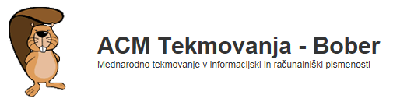
V času od 8.-19. novembra 2021 bo potekalo tekmovanje ACM Bober - tekmovanje v informacijski in računalniški pismenosti.
Primer naloge:
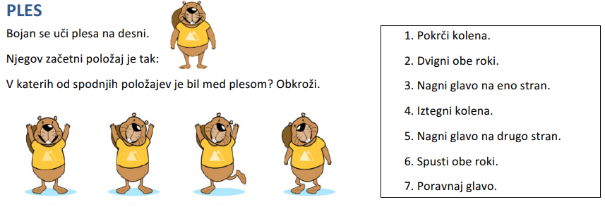
Razpored tekmovanja je odvisen od števila prijavljenih in bo objavljen na spletni strani šole.
Prijavnico oddaj do torka, 9. 11. 2021, v fizični obliki razredniku ali po e-pošti na naslov maja.mujkic@osmklj.si.
Maja Mujkič, vodja šolskega tekmovanja
- - - - - - - - - - - - - - - - - - - - - - - - - - - - - - - - - - - - - - - - - - - - - - - - - - - - - - - - - - - - - - - - - - - - - - - - - - - - - - - - - -
PRIJAVA – Računalniški bober
Prosimo, da ime in priimek zapišete s tiskanimi črkami ter natančno izpišete vse strešice ali druge akcente.
S podpisom prijave soglašam, da sem seznanjen/-a s pravili tekmovanja Računalniški bober in se strinjam, da so lahko moji rezultati, doseženi na katerikoli stopnji tega tekmovanja v šolskem letu 2021/2022 javno objavljeni v skladu s pravilnikom. Podrobnosti o tekmovanju in primeri nalog (tekmovanja iz prejšnjih let) so na spletni strani tekmovanja.acm.si/bober.
Ime in priimek: ________________________________________
Datum rojstva: _________________________________________
Razred: ______________________________________________
Podpis tekmovalca: ____________________________________
Podpis zakonitega zastopnika: ____________________________
Kraj in datum: ________________________________________

